TISKOVÁ ZPRÁVA

Unique Client
5. 6.-12. 6. 2022
Milan Design Week 2022, ALCOVA, Via Simone Saint Bon 1, Miláno, Itálie
Otevřeno 11–19 hodin
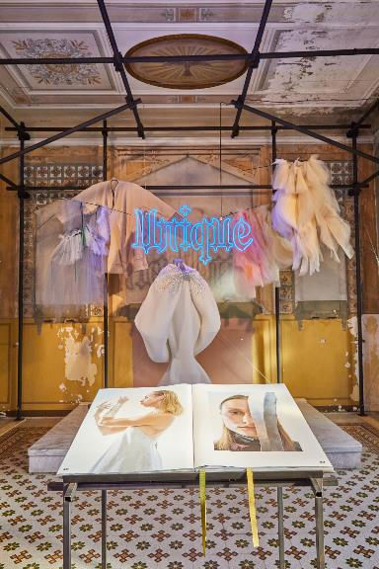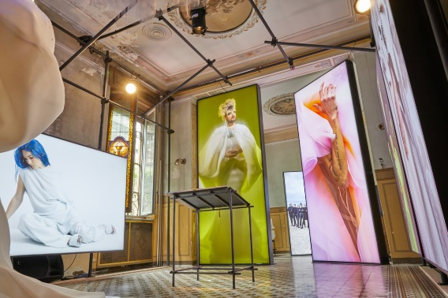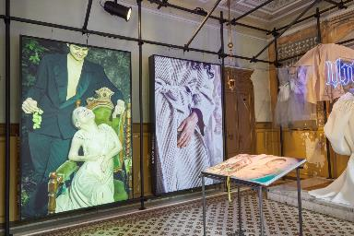

Vysoká škola uměleckoprůmyslová v Praze (UMPRUM) se bude opět prezentovat na Milan Design Week 2022. Tentokrát představí projekt Unique Client, který vnímá člověka jako jedinečnou fyzickou a psychickou bytost. Posouvá vnímání designu od zboží po personifikovanou službu.
Unique Client se zaměřuje na ty, kteří nemají to štěstí, aby jim padlo standardní konfekční oblečení. Upozorňuje nejen na specifické potřeby mnohých lidí, ale i na upozadění jejich potřeb v jinak velmi konzumním světě. Ideu zabývat se tímto problémem se studenty Ateliéru designu oděvu a obuvi UMPRUM získala kostýmní designérka Simona Rybáková na základě vlastní zkušenosti s mladým mužem Markem, který nemohl pro svůj hendikep sehnat padnoucí oblek.
„Během semestrální výuky jsme se zaměřili na fyzickou stránku lidského těla — jeho tělesnosti, na komunikaci a psychologii práce s klientem. Fyzická stránka těla jako primární bod projektu byla různě a do hloubky zkoumána a spolu s dobře formulovanými otázkami se stala základem pro výsledný projekt — kolekce oděvů pro konkrétního klienta. Zvláštní důraz jsme kladli na vnímání těl, která mají své fyzické zvláštnosti, deformace či anomálie vrozené nebo způsobené úrazem či špatnou životosprávou, které dnešní oděvní výroba (individuální i konfekční) nemá obvykle ve svém „hledáčku““, říká tehdejší vedoucí ateliéru Simona Rybáková.

Výsledkem jejich práce byly nejen oděvy pro Markův šatník, ale i kolekce pro další klienty, kteří řeší obdobný problém. Módní designéři nabídli nejen funkční a nadčasové oblečení, ale pomáhali i sebevyjádření, nebo splnění snů dotyčných osob. Výsledky projektu zdokumentoval Ateliér fotografie II pod vedením Štěpánky Stein a Václava Jiráska. Mladí fotografové vytvořili soubor portrétů samotných klientů v různých prostředích. Nastínili tak jiný pohled na módní fotografii a zároveň se jim podařilo dostat pod povrch tohoto velmi citlivého jevu.

Pro milánskou prezentaci byla připravena velmi specifická instalace v odsvěcené kapli v prostorách Alcova. Nabídne, jak výběr jednotlivých modelů, tak představí fotografie studentů Ateliéru fotografie II. S omezenými možnostmi pro instalování v památkově chráněné budově si poradili studenti Ateliéru produktového designu Karolína Vintrová, Mikuláš Procházka a Jan Lechner. V prostoru maximálně využívají původní architektonické rozložení kaple. Nad místem bývalého oltáře upevnili rozměrný mobil, na nějž zavěsili vybrané modely. Kromě toho do prostor rozmístili velkoformátové light boxy s vybranými fotografiemi a centrální prostor zabral pulpit s autorskou knihou obřích rozměrů podrobně seznamující s jednotlivými kolekcemi a jejich klienty. Důležitým instalačním prvkem je trubková konstrukce navazující na tvarosloví církevní stavby a umožňující uchycení jednotlivých objektů.

Ačkoli byl projekt zatím krátce k vidění v rámci studentské přehlídky, vzbudil velký ohlas mezi širokou i odbornou veřejností. Nyní má možnost se prezentovat dál, na místě nejpovolanějším, milánském Design Weeku.

Koncepce: Simona Rybáková
Vedení projektu: Michal Froněk, Václav Jirásek, Jan Němeček, Vojtěch Novotný, Simona Rybáková, Štěpánka Stein
Autoři kolekcí: Aleš Hnátek, Tereza Chytilová, Valerie Jurčíková, Barbora Kotěšovcová, Kristýna Lovasová, Yuval de Picciotto, Natálie Pospišilíková, Magdalena Rajnohová, Anna Ryšánková, Júlia Sadloňová, Jan Smejkal, Hana Valtová, Jaroslav Vích, Valerie Vrbová
Autoři fotografií: Jakub Delibalta, Lukáš Hlavín, Alžběta Chrudimská, Ondřej Kubeš, JuriiLadutko, Viktorie Macánová, Samuel Petráš, Kateřina Sýsová, Miriam Pružincová, Adéla Zlámalová, Barbora Žentelová, Šimona Němečková, Arina Syrik, Deborah Menšlová, Barbora Hostašová
Grafický design: Jakub Novotný
Architektonické zpracování výstavy: Jan Lechner, Mikuláš Procházka, Karolína Vintrová
Produkce: Michaela Kaplánková

O Vysoké škole uměleckoprůmyslové v Praze
Vysoká škola uměleckoprůmyslová v Praze byla založena v roce 1885. Po celou dobu své existence se řadí mezi nejkvalitnější vzdělávací instituce v zemi. Důkazem je množství úspěšných absolventů, kteří patří mezi respektované odborníky s prestiží přesahující hranice České republiky. Škola se dělí na katedry architektury, designu, volného umění, užitého umění, grafiky a katedru teorie a dějin umění. Jednotlivé katedry se dále člení dle své odborné specializace na ateliéry, vedené uznávanými osobnostmi české umělecké scény. Dvakrát do roku je škola otevřena veřejnosti při prezentacích studentských prací “Artsemestr“. Každoročně pořádá více než 15 výstavních akcí, z toho polovinu v zahraničí. Pražská UMPRUM, jako jediná středo a východoevropská škola, figuruje v indexech prestižních evropských a světových uměleckých učilišť.

O Alcova
Alcova je platforma určená designérům a společnostem, kteří zkoumají budoucnost bydlení a tvorby. Každý rok během Salone del Mobile Alcova uskupuje tvůrce a instituce, kteří skrze přelomové práce týkající se životního prostředí, výrobků, systémů, materiálů a technologických inovací definují design dneška. Po mimořádně úspěšném ročníku 2021 Alcova zpátky přinese život do krásného Ignani, místa kde se design snoubí s přírodou. Při hledání nových míst otevře novou budovu, která byla dříve psychiatrickou léčebnou. Jako v předchozích ročnících přinesou expozice letošní Alcova řadu různých myšlenek a témat zachycujících obraz rychle se vyvíjejícího světa. Ekologický, politický a antropologický diskurz, příběhy o historii designu nebo projevy nových výstavních proudů se přesvědčivě prolnou napříč exponáty tohoto nového ročníku.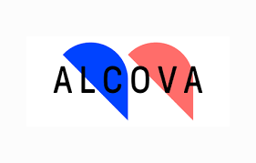

Další informace:
Mgr. Kamila Stehlíková
Vysoká škola uměleckoprůmyslová v Praze / náměstí Jana Palacha 80, 116 93 Praha 1
tel: 251 098 201 / mobil: 739 304 060 / kamila.stehlikova@umprum.cz / www.umprum.cz

